实验一 简单计算机系统基本模块设计A-实验报告

姓名: 吴晨聪 学号: 2022010311 实验日期: 2024年9月26日 实验台号: 5

同组人: 张译文、张悦园

# 实验目的

（1）掌握电力二极管、晶闸管、电力 MOSFET、IGBT 的导通条件。

（2）掌握电力二极管、晶闸管、电力 MOSFET、IGBT 的静态特性。

（3）理解电力二极管、晶闸管、电力 MOSFET、IGBT 的静态特性主要参数含义。

# 实验原理

**（1）电力二极管伏安特性测试**

电力二极管的静态特性主要是指伏安特性，如图 3-1-3 所示，当电力二极管承受的正向电压大到一定值（门槛电压 ），正向电流才开始明显增加，处于稳定导通状态。与正向电流对应的电力二极管两端的电压即为其正向电压降。当电力二极管承受反向电压时，只有很小的反向漏电流。

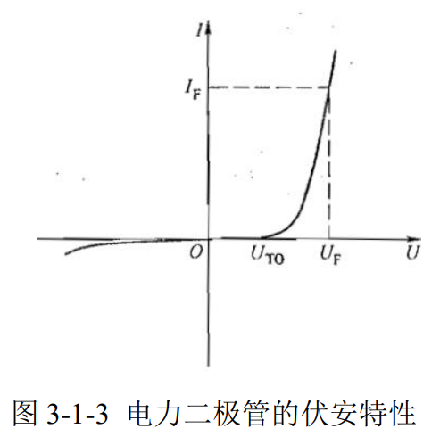

**（2）晶闸管伏安特性测试**

晶闸管的伏安特性如图 3-1-5 所示，位于第 I 象限的是正向特性，位于第Ⅲ象限的是反向特性。当门极电流 时，如果在晶闸管两端施加正向电压，则晶闸管处于正向阻断状态，只有很小的正向漏电流流过。如果正向电压超过临界极限即正向转折电压，则漏电流急剧增大，器件开通。当门极电流不为零时，随着门极电流的增大，正向转折电压下降。当门极电流增加超过某一临界值后，正向阻断区几乎消失，晶闸管正向伏安特性类似于二极管的正向伏安特性。

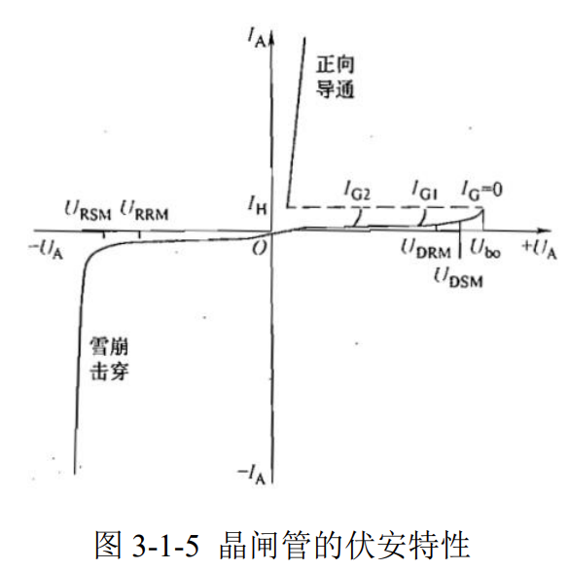

**（3）电力 MOSFET 转移特性与输出特性测试**

电力 MOSFET 的静态特性如图 3-1-7 所示，包括转移特性和输出特性。转移特性是在一定的漏源极间电压 下，漏极直流电流 和栅源间电压 的关系，反映了输入电压和输出电流的关系。输出特性是在 一定的条件下，其漏极电流 与漏源极间电压之间的关系曲线。

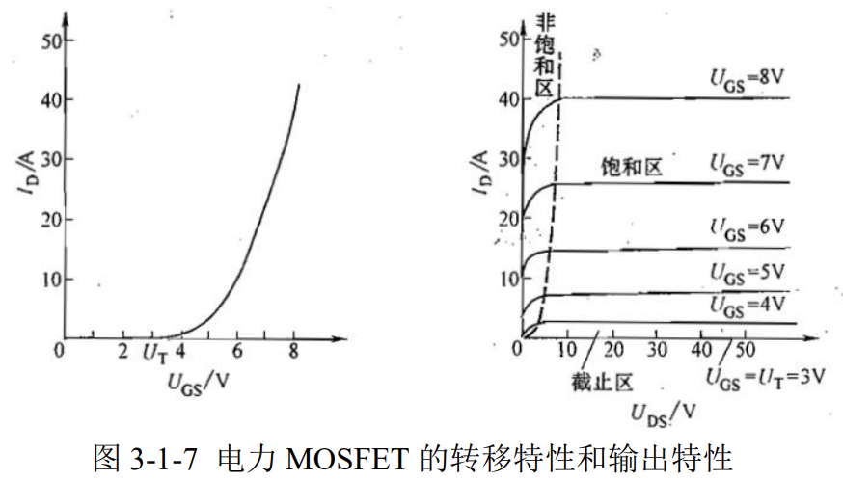

**（4）IGBT 转移特性与输出特性测试**

IGBT 的静态特性如图 3-1-9 所示，包括转移特性和输出特性。转移特性是在一定的集射极间电压 下，集电极电流 和栅射极间电压 的关系。输出特性是以栅射极间电压 为参考变量（即在 一定的条件下）时，其集电极电流 与集射极间电压 之间的关系曲线。

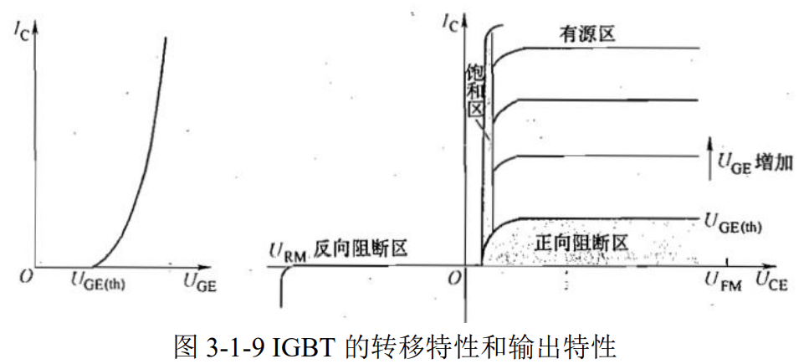

# 数据整理

1. **电力二极管伏安特性测试**

0.287

0.862

0.504

二极管伏安特性曲线

分析：

实验结果较好地符合理论分析。当二极管两端压降小于阈值电压时，二极管电流接近零，可视为不导通；当二极管两端压降大于阈值电压时，二极管导通，电流迅速增大，同时二极管电压维持在一定值。

比较：

根据实验数据可得门槛电压，正向压降 （3A 时），导通电阻（3A 时）。

数据手册上，25时，，（3A 时），（3A 时）。由于手册上只有特性曲线可得出数据，且包含的电压电流较大，不易读数，误差较大。

实验测得的静态参数值均低于手册中的数值，可能当电压较大时，由于发热较多，会导致实验曲线与理论结果出现一些误差。

**（3）电力 MOSFET 转移特性与输出特性测试**

/

/

31.50

31.50

31.18

30.64

29.97

27.31

16.29

0

MOSFET的转移特性曲线

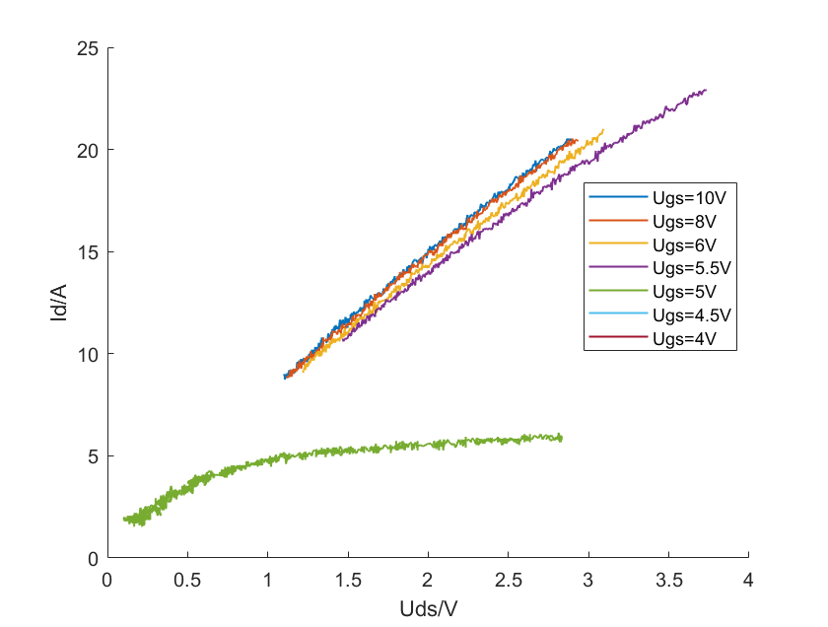

MOSFET的输出特性曲线

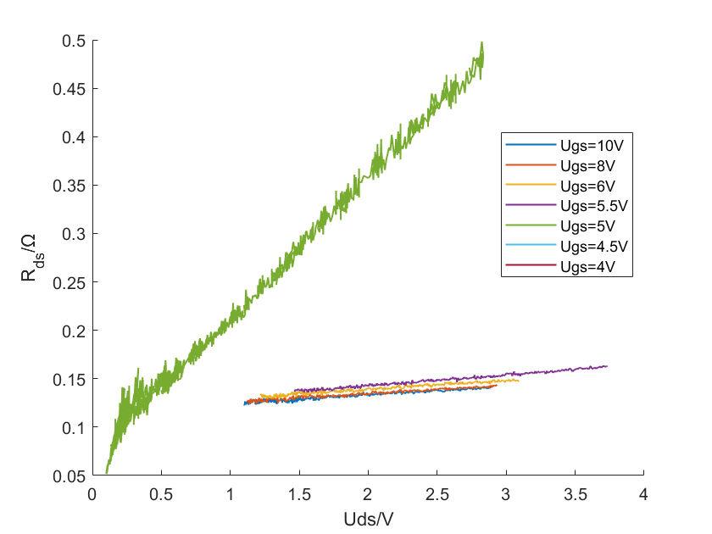

MOSFET的源漏极通态电阻曲线

分析：

转换特性曲线整体符合理分析，在大于阈值电压后MOSFET导通。但输出特性曲线因收集数据时采样点设置不足，导致曲线不完整，不过仍能看出当降低时，对应的也会降低，其大体趋势符合理论分析。

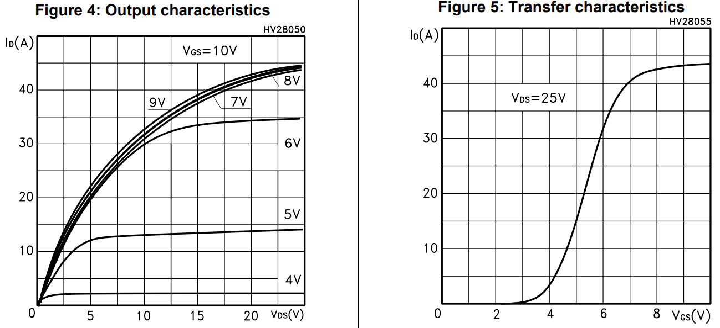

比较：

根据实验数据可得门槛电压左右，导通电阻。

数据手册上，25时，，。

实验测得的静态参数值均与手册中的数值相近，同时实验数据画出的图像也都大致符合手册中的图例。

# 预习问题

1.如何利用录波仪DL950校准电压探头700929以及电流探头E3N？

将输出与电压探头相连，观察波形以校准。

具体操作为在波形画面的 MENU 上，轻触 SETUP > CAl>execute calibration。

2.测量I-V特性电压噪声过大，如何通过录波仪DL950的设置消除？

选择合适的采样率：在波形画面的 MENU 上，轻触 VERTICAL > CH，或按下 CH。

显示通道设置菜单 > CHx > SampleRate。

测量信号波形变化较慢时，可以选择较低的采样率，以减少噪声。

设置合适的带宽限制或滤波器：显示通道设置菜单 > CHx > Filter/BandWidth。

3.MOSFET静态特性测试的时候，如何设置单次触发，怎样选择触发电平和触发通道？

在波形画面的，轻触 TRIGGER > MENU>Trigger Mode>Single

在相同菜单 MENU 上，可以设置触发电平LEVEL和触发通道Source

触发电平可设在-2.5~2.5V间，触发通道为MOSFET 的驱动信号输入端

4.为什么要分别在Ugs<4.5V和Ugs≥4.5V设置Uds=5V以及Uds=15V？

让MOSFET处于饱和区，当电容放电时，Uds逐渐减小，可以观测到完整的静态特性曲线。

注意事项：

1. 如何保存XY图的波形？

长时间尺度数据存储需要将DL950切换为录波仪模式。

1. 测试中尽量将一个电压探头和一个电流探头分别接在CH5和CH6上。
2. 记录XY图的时候，在阈值电压/转折电压附近时，电压旋钮速度慢一些，速度尽量匀速，以使得XY图描点均匀。
3. MOSFET静态特性测试过程是给电容充电后，利用电容对MOSFET放电的过程。

# 分析思考

**(3) 通过驱动电流和维持电流的测量，说明晶闸管导通与关断的特点。**

当门极施加一定的电流（电压）时，如果晶闸管两端电压大于转折电压，晶闸管迅速导通，电流增加到一定值，两端电压下降为导通电压。此时撤去门极电流（电压），晶闸管依然导通，此时减小晶闸管两端电压，当电流减小到维持电流时，晶闸管关断。

导通：门极施加正向电流，晶闸管两端施加一定电压（大于转折电压）；

关断：晶闸管电流足够小（小于维持电流）。

**(4) 根据晶闸管与电力 MOSFET、IGBT 驱动电流的大小比较，说明不同类型器件在驱动要求方面的差异性。**

晶闸管的驱动电流较大，需要更高的电流触发导通，并且关断较复杂。相比之下，电力MOSFET 具有较低的驱动电流需求，主要由栅极电压控制，速度快。而 IGBT 的驱动电流介于两者之间，导通电压较高，尤其在开关速度和能耗之间有较好的平衡。

**(5) 根据转移特性实验结果，计算并绘制电力 MOSFET 的源漏极通态电阻RDS(on)与栅极驱动电压 UGS 的关系，说明设计 MOSFET 的驱动时，驱动电平的选择主要考虑的因素是什么？**

随着 ​的增大，MOSFET 逐渐进入饱和区，导通能力增强， 减小。栅极驱动电压越小，源漏级通态电阻会越大，MOSFET导通时的损耗就会越大，所以应当适当提高栅极驱动电压以减小源漏级导通电阻。

**(6) MOSFET、IGBT 静态特性测试时，为什么采用脉冲测试？若采用持续导通方式，对测量结果有什么影响？**

采用脉冲测试是为了避免器件因长时间持续导通产生的自热效应。持续导通会导致器件温度升高，从而影响电流、电压特性，导致测试结果偏差，尤其在高功率条件下。

# 预习报告

# 原始数据

